Revenu et consommation- des activités pour le nouveau programme

Document 1
Bondissant sur ses tongs avachies, Combé Goudiaby trace sa route, une bassine de plastique made in China en équilibre sur la tête.
A 07h00, quand elle quitte la baraque délabrée où dort sa famille, la ménagère ne possède pas encore les quelques billets de banque qui vont lui permettre de nourrir les sept personnes du foyer. Les (…) (0,45 euro) des tartines chocolatées du petit déjeuner des gosses, elle les emprunte avant le départ pour l’école au petit épicier qui lui fait confiance (…). Quant au riz du déjeuner(…), il sera financé par ses activités de la matinée : la revente des légumes que, précisément, elle court acheter au meilleur prix et à crédit à des grossistes. "Ils m’avancent pour (9 euros) de marchandises. Si j’arrive à tout écouler, explique-t-elle, je peux gagner (3 euros),
En dehors (du…) commerce de la mère, la famille compte sur le "bon salaire" (soit 1 euro par jour) de l’une des filles, employée au ménage dans un night-club. Soit un total de 4 euros par jour pour sept personnes, (…). Côté dépenses, le loyer, l’électricité et... l’école privée coûtent l’équivalent de 2 euros par jour pour le foyer.
Philippe Bernard, le Monde 13 mai 2006
1- Vous présenterez le budget de cette famille sénégalaise (réponse sous forme de tableau)
2- De quelle somme dispose chaque personne de cette famille par jour ?
3- Que représente la partie non consommée du revenu ? Comment peut-on calculer cette part ?
4- Que suggère la première phrase du texte ?
Document 2
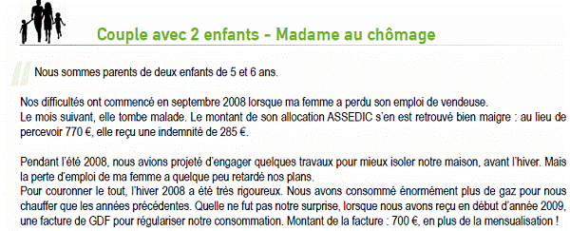

Ressources (2 221 €) |  | Charges (1 638 €)
Allocation logement | 127 | Prêt immobilier | 541
Allocations familiales | 124 | autres crédits | 438
Allocation "chômage" de Madame | 770 | EDF, GDF, eau | 249
Salaire de Monsieur | 1 200 | téléphone et internet | 77
 |  | Assurances et mutuelle | 236
 |  | Impôts locaux | 97
Total | 2221 |  | 1638
UDAF Loire Atlantique, colloque les familles face à la crise, 11 juin 2009
1- Quelle est l’origine des revenus de cette famille ?
2- La colonne « charges » contient-elle toutes les dépenses ?
3- Expliquez pourquoi un « hiver rigoureux » peut dans certains cas augmenter le « crédit »

Document 1
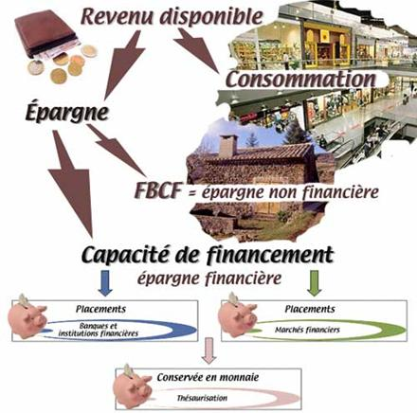
/www.lyc-arsonval-brive.ac-limoges.f

Document 2
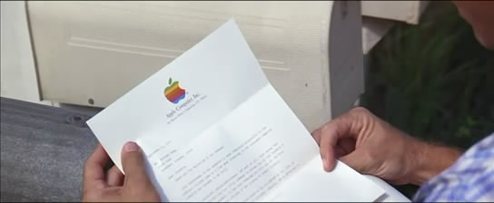
Forrest Gump : Alors je suis pas retourné travailler avec le lieutenant Dan, mais il s'est occupé de mon argent de Bubba Gump... Il me le fit investir dans une sorte de... Coopérative fruitière
replikultes.net
1- Pouvez- vous expliquer, à partir du document 1 à quoi correspond cette réplique fameuse de Forrest Gump ?
D’après Insee 2010, comptes nationaux
 | 1990 | 1995 | 2000 | 2005 | 2006 | 2007 | 2008 | 2009
Revenu disponible brut | 665,0 | 786,7 | 923,0 | 1126,2 | 1179,5 | 1240,5 | 1280,6 | 1293,8
consommation finale | 579,2 | 661,5 | 783,9 | 958,7 | 1001,9 | 1048,2
Épargne | 85,7 |  |  | 167,6 | 177,6 | 192,3 | 196,8 | 209,2

1- établissez sous forme d’égalité la relation qui lie les trois notions de la première colonne du tableau
2- Calculez les données manquantes du tableau.
3- De 1990 à 2009, la consommation a-t-elle augmenté ou diminué ?
4- De 1990 à 2009, la part de la consommation dans le revenu a-t-elle augmenté ou diminué ? Vous justifierez la réponse au moyen d’un calcul de votre choix

Revenu et consommation : introduction à la notion d’élasticité
I- Travail préalable à la distribution du TD
Débat rapide « la hausse du prix du tabac peut-elle réduire le tabagisme juvénile » ?
II- Travail de groupe
1- Que signifient les valeurs entourées ? (doc.1)
2- Le prix des cigarettes a-t-il augmenté ? De quel montant ?Dans quel but (doc.1 et 2
3-Quelles sont les conséquences de cette augmentation ?
4- Comparez la période 2002-2004 à la période 2004-2010 ? Que peut-on en conclure ?
Document 1
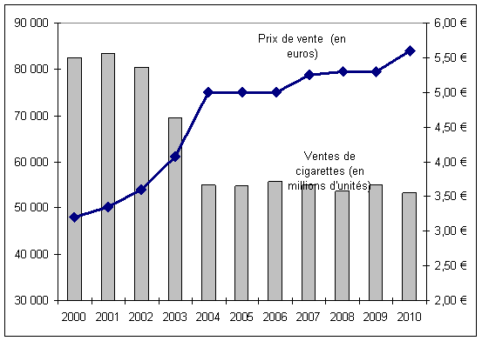

OFDT Bulletin mensuel tabac et tendances longues, 2010

Document 2
Le Plan Cancer de Jacques Chirac, en 2003, a été marqué par l’accroissement le plus spectaculaire des prix du tabac (+ 39 % en 3 fois sur un an). L’augmentation a même été de 56 % en incluant 2002. Entre le début de 2003 et la fin de 2004, les ventes ont baissé de 29 %, et de 32 % entre le début de 2002 et la fin de 2004. C’est sans précédent dans le monde !
actu tabac juil- août 2007 n°79
Revenu et consommation : évolution de la structure de la consommation
1- Calculez les données manquantes pour 2008
2- Construire deux diagrammes circulaires ( un pour 1960 et un pour 2008)
3-Les français mangent-ils moins en 2008 qu’en 1960 ? (Doc.1)
4- Quelle sont les dépenses dont la part a augmenté et celle dont la part a diminué en 48 ans ?
Travail inachevé : nous cherchons des illustrations sur le thèmes du changement de la consommation
Document 1

 | Part dans la consommation des ménages |  | Valeur de la consommation en 2008
 | 1960 en % | 2008 en % | en millions d’euros
Alimentation | 32 |  | 178
Habillement | 12 |  | 47,9
Logement | 11 |  | 275,6
Equipement du logement | 9 |  | 64
Santé | 2 |  | 39,2
Transports, communications | 11 |  | 188,3
Loisirs et culture | 7 |  | 97,8
Autres | 15 |  | 196
TOTAL : consommation des ménages | 100 | 100 | 1409,6
Insee Comptes nationaux
Document 2
À CRÉDIT ET EN STÉRÉO
(Claude Moine / P. Papadianmandis)
Eddy Mitchell (France)
J'ai trouvé l'air conditionné
Dans l'automobil' que j'ai louée.
La ceinture de sécurité
Est en prim' on me l'a donnée.
J'ai fait installer la radio
A crédit et en stéréo.
J'ai un nouveau téléviseur
Avec les trois chaînes en couleur,
Radio, réfrigérateur
Qui peut aussi me donner l'heure.
Ma vie se résume en ces mots :
A crédit et en stéréo.
Tous mes impôts sont préléves
Sur mon compt' bancaire si léger.
Il rest' alors dans mon chéquier
Des chèques en bois de peuplier.
Ils sont dépensés aussitôt
En crédit et en stéréo.
Pourtant un jour j'ai essayé
De mettre de l'argent de côté.
Sur la vie je me suis assuré,
Mais me quittances sont impayées :
Tant pis je vais mourir idiot,
A crédit mais en stéréo.

